Фотозона группы смайлики « Волшебный полумрак».
В преддверии нового года дети воспитатели, помощник воспитателя и родители старшей группы «Смайлики» приняли участие в смотре – конкурсе «Лучшая фотозона» . Наша фотозона под таинственным названием « Волшебный полумрак», отличается от всех остальных, тем что кроме стен и прочего пространства групповой комнаты задействовано окно.

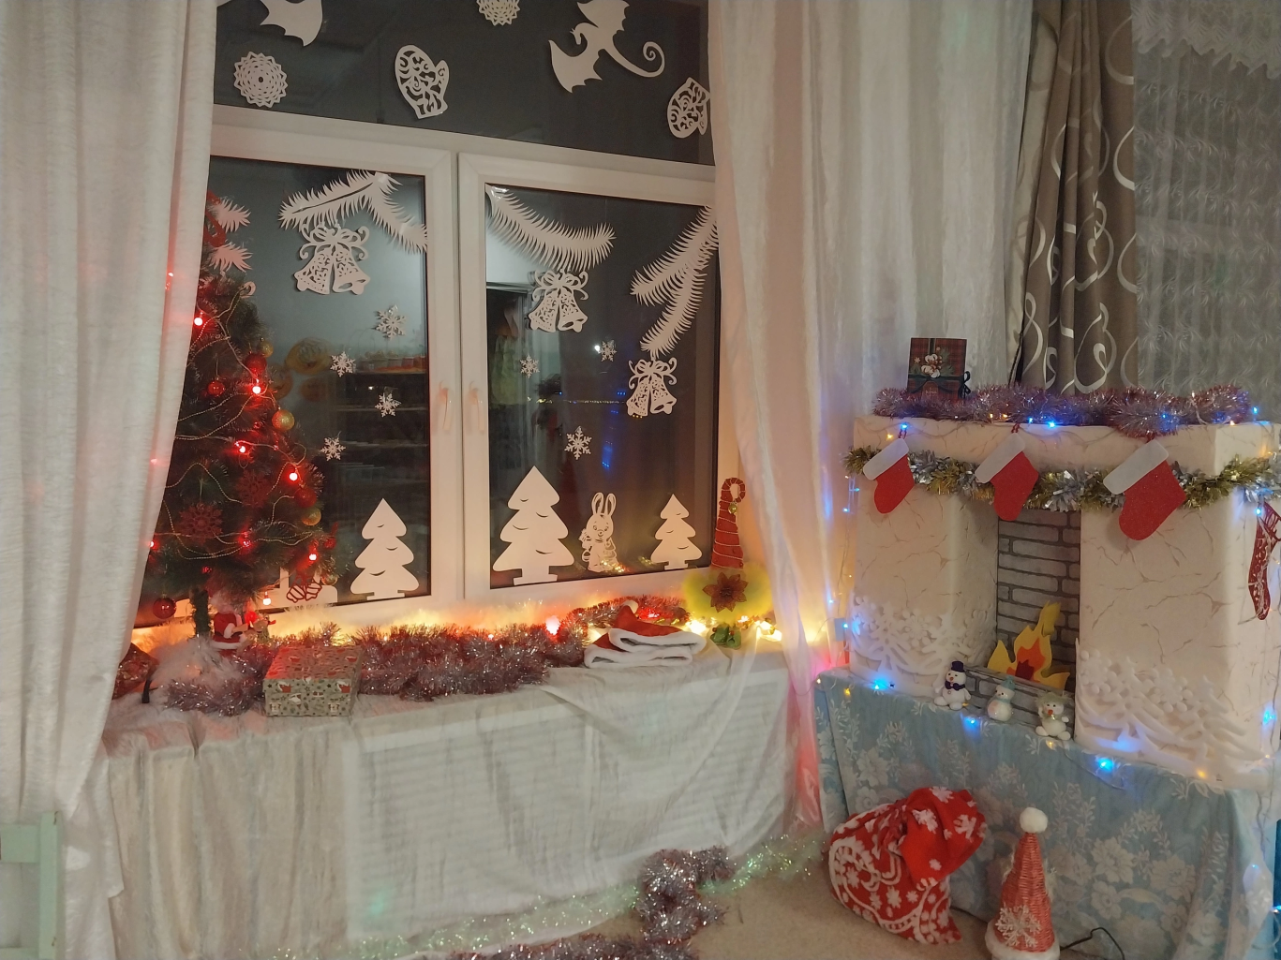
Что делает нашу фотозону загадочной и необычной.

И позволяет создавать прекрасные фотографии и сюжеты в любое время суток.
Ранним утром:
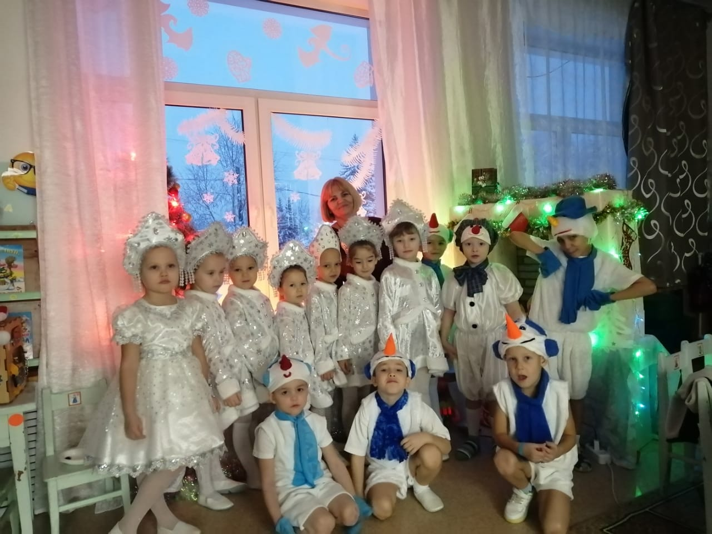

Зимним морозным днём:
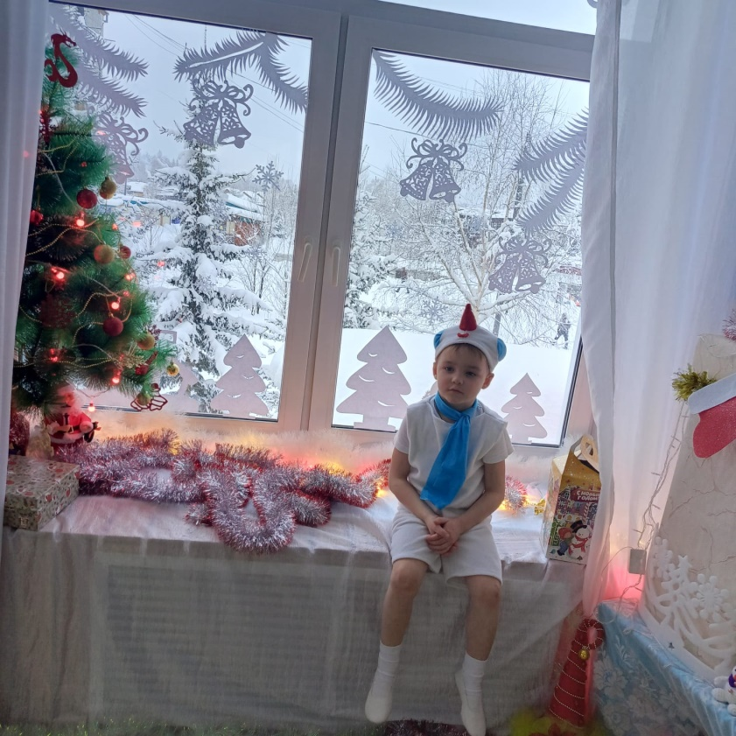

Или тёмным уютным вечером:
